Федеральное государственное автономное образовательное учреждение высшего образования
 | «Московский государственный технический университет  имени Н.Э. Баумана»  (национальный исследовательский университет)  (МГТУ им. Н.Э. Баумана)

ФАКУЛЬТЕТ ФУНДАМЕНТАЛЬНЫЕ НАУКИ________
КАФЕДРА ВЫЧИСЛИТЕЛЬНАЯ МАТЕМАТИКА И МАТЕМАТИЧЕСКАЯ ФИЗИКА (ФН11)_
НАПРАВЛЕНИЕ ПОДГОТОВКИ МАТЕМАТИКА И КОМПЬЮТЕРНЫЕ НАУКИ (02.03.01)

Отчет
по лабораторной работе № 6
Название лабораторной работы: Подпрограммы. Средства отладки.
Вариант № 3

Дисциплина: _______Информатика___________________________
Студент гр. ________ __________________ К.М. Богданов__
(Подпись, дата) (И.О. Фамилия)

Преподаватель __________________ Т.Н. Ничушкина
(Подпись, дата) (И.О. Фамилия)

Москва, 2025

Цель: Изучение работы функций и процедур на языке C/C++.
Задание: решить задачу, используя процедуру или функцию. Выбор обосновать. На примере полученной программы продемонстрировать умение:
- назначать точку остановки;
- выполнить программу по шагам с заходом в процедуры и без захода;
- определять значения переменных на конкретном шаге.
Дана целочисленная матрица A (n, m) (n,m<=10). Преобразовать ее, переставив строки в порядке возрастания среднего арифметического их элементов.
Анализ задания: Исходя из текста задания, можно сделать вывод, что лучше будет использовать процедуру, так как надо изменить исходный массив, а не вернуть новый, который будет отсортирован в порядке возрастная среднего арифметического элементов строк

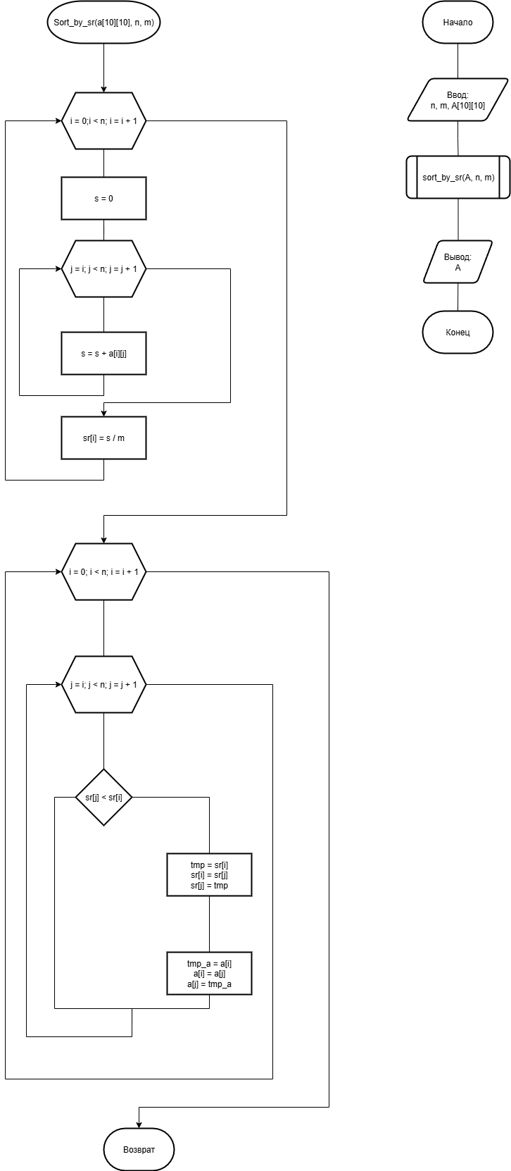
Рисунок 1 – схема алгоритма
Код программы: программа будет содержать главную функцию main, из-за требований языка C/C++, и процедуру Sort_by_sr.

Листинг 1 – Код программы
#include <stdio.h>
#include <stdlib.h>

void Sort_by_sr(int a[10][10], int n, int m) {
float s = 0;
float sr[10];
for (int i = 0; i < n; i++) {
s = 0;
for (int j = 0; j < m; j++) {
s += a[i][j];
}
sr[i] = s / m;
}
for (int i = 0; i < n; i++) {
for (int j = i; j < n; j++) {
if (sr[j] < sr[i]) {
float tmp = sr[i];
sr[i] = sr[j];
sr[j] = tmp;
for (int k = 0; k < m; k++) {
int tmp_a = a[i][k];
a[i][k] = a[j][k];
a[j][k] = tmp_a;
}
}
}
}
}

int main() {
int n, m;
printf("Input n, m: \n");
scanf_s("%d", &n);
scanf_s("%d", &m);

int a[10][10];
int original[10][10];

for (int i = 0; i < n; i++) {
for (int j = 0; j < m; j++) {
a[i][j] = rand() % 100;
original[i][j] = a[i][j];
}
}

printf("\nORIGINAL ARRAY:\n");

for (int j = 0; j < m; j++) {
printf("+-------");
}
printf("+\n");

for (int i = 0; i < n; i++) {
printf("|");
for (int j = 0; j < m; j++) {
printf(" %-5d |", original[i][j]);
}
printf("\n");

if (i < n - 1) {
for (int j = 0; j < m; j++) {
printf("+-------");
}
printf("+\n");
}
}

for (int j = 0; j < m; j++) {
printf("+-------");
}
printf("+\n");

Sort_by_sr(a, n, m);

printf("\nARRAY SORTED BY AVERAGE:\n");
for (int j = 0; j < m; j++) {
printf("+-------");
}
printf("+\n");

for (int i = 0; i < n; i++) {
printf("|");
for (int j = 0; j < m; j++) {
printf(" %-5d |", a[i][j]);
}
printf("\n");

if (i < n - 1) {
for (int j = 0; j < m; j++) {
printf("+-------");
}
printf("+\n");
}
}

for (int j = 0; j < m; j++) {
printf("+-------");
}
printf("+\n");

return 0;
}

Результаты роботы программы:
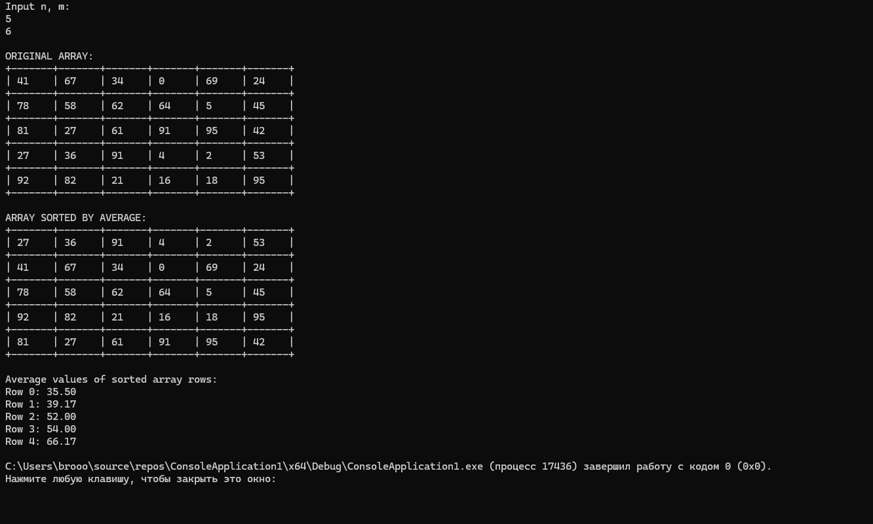
Рисунок 2 – вывод в консоль после выполнения программы
Результаты тестирования:
Таблица 1 – Результаты тестирования
Номер Теста | Входные данные | Ожидаемый результат | Вывод программы
Тест 1: Минимальные размеры матрицы | [[5]] | [[5]] | [[5]]
Тест 2: уже отсортированный массив | [[1,2], [3,4], [5,6]] | [[1,2], [3,4], [5,6]] | [[1,2], [3,4], [5,6]]
Тест 3: обратно отсортированный массив | [[9,10], [7,8], [5,6]] | [[5,6], [7,8], [9,10]] | [[5,6], [7,8], [9,10]]
Тест 4: Все элементы одинаковые | [[5,5,5], [5,5,5], [5,5,5]] | [[5,5,5], [5,5,5], [5,5,5]] | [[5,5,5], [5,5,5], [5,5,5]]
Тест 5: Отрицательные числа | [[-5,-3], [1,2], [-1,0]] | [[-5,-3], [-1,0], [1,2]] | [[-5,-3], [-1,0], [1,2]]
Тест 6: Смешанные положительные и отрицательные | [[-10,-5], [-1,1], [5,10], [0,0]] | [[-10,-5], [-1,1], [0,0], [5,10]] | [[-10,-5], [-1,1], [0,0], [5,10]]
Тест 7: Все нули | [[0,0,0], [0,0,0], [0,0,0]] | [[0,0,0], [0,0,0], [0,0,0]] | [[0,0,0], [0,0,0], [0,0,0]]
Тест 8: Большой разброс значений | [[1,100], [50,51], [0,101]] | Любая перестановка строк, т.к. средние равны (50.5) | [[1,100] ,[50,51], [0,101]]
Тест 9: Одинаковые средние, разные элементы | [[1,5], [2,4], [3,3]] | Любая перестановка строк, т.к. средние равны (3) | [[1,5], [2,4], [3,3]]
Тест 10: Одна строка | [[1,2,3,4]] | [[1,2,3,4]] | [[1,2,3,4]]
Тест 11: Один столбец | [[5], [2], [8], [1]] | [[1], [2], [5], [8]] | [[1], [2], [5], [8]]
Тест 12: Пустая матрица (0 строк) | [] (n=0, m=3) | [] | []
Тест 13: Пустые строки (0 столбцов) | [[], [], []] (n=3, m=0) | [[], [], []] | [[], [], []]

Контрольные вопросы:
1. Что такое «подпрограмма»? Чем различаются реализации подпрограммы процедуры и функции?
Подпрограмма — это отдельный блок кода для решения конкретной задачи.
- Процедура выполняет действие и ничего не возвращает.
- Функция выполняет вычисление и возвращает результат.
2. Какая связь между декомпозицией и структурной схемой?
Декомпозиция — это процесс разбиения программы на части. Структурная схема — это график, который показывает результат этой декомпозиции.
3. Что такое структурная схема программы? Что она демонстрирует? Как она отображается в документации?
Это иерархическая диаграмма, которая показывает:
- Из каких модулей состоит программа.
- Как эти модули связаны (кто кого вызывает).
В документации отображается в виде дерева блоков.
4. Как показать подпрограммы и их вызовы в схемах алгоритмов?
- Вызов подпрограммы показывается специальным блоком — прямоугольником с двойными вертикальными линиями.
- Алгоритм самой подпрограммы рисуется на отдельной схеме.
5. Какие способы передачи параметров в подпрограмму существуют?
- По значению: Подпрограмма получает копию. Изменения копии не влияют на исходную переменную.
- По ссылке: Подпрограмма работает непосредственно с исходной переменной. Все изменения сохраняются.
- По результату: Подпрограмма работает с копией, но после завершения копирует результат обратно в исходную переменную.

